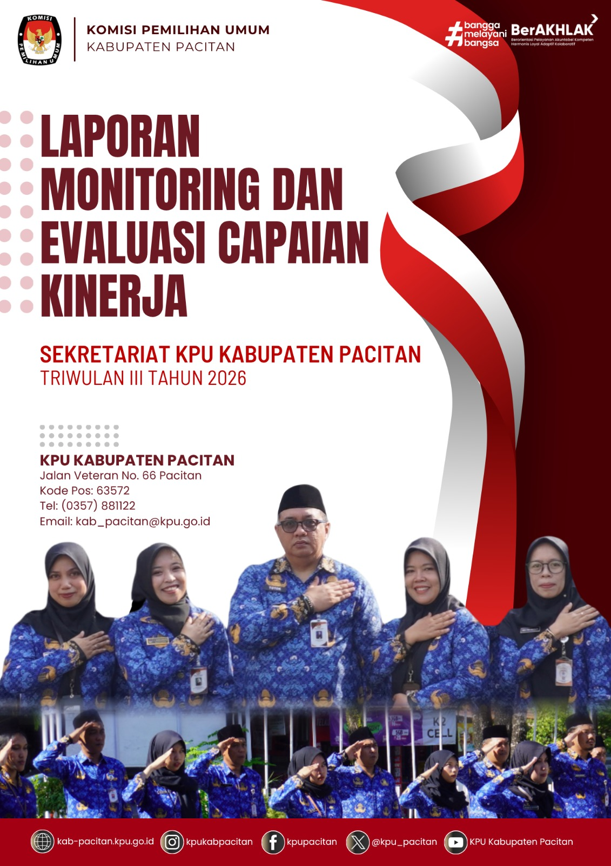

DAFTAR ISI

DAFTAR ISI ii
A. PENDAHULUAN - 1 -
1. Penjelasan Umum - 1 -
2. Maksud Dan Tujuan Penyusunan - 2 -
3. Ruang Lingkup - 3 -
4. Dasar Hukum - 3 -
B. KEGIATAN YANG DILAKSANAKAN - 4 -
1. Penandatanganan Perjanjian Kinerja - 4 -
2. Pengukuran Capaian Kinerja per {{tgl_akhir_tw}} - 4 -
3. Rapat Monitoring dan Evaluasi Capaian Kinerja Triwulan {{tw}} Tahun {{tahun}} - 8 -
C. HASIL YANG DICAPAI - 10 -
1. Capaian Kegiatan Triwulan {{tw}} Berdasarkan Perjanjian Kinerja KPU Kabupaten Pacitan - 10 -
D. PENUTUP - 44 -
1. Kesimpulan - 44 -
2. Saran - 44 -
E. LAMPIRAN - 45 -



KOMISI PEMILIHAN UMUM
KABUPATEN PACITAN

LAPORAN
MONITORING DAN EVALUASI CAPAIAN KINERJA
SEKRETARIAT KOMISI PEMILIHAN UMUM (KPU) KABUPATEN PACITAN
TRIWULAN {{tw}} TAHUN {{tahun}}

- PENDAHULUAN
- Penjelasan Umum
Komisi Pemilihan Umum Kabupaten Pacitan merupakan satuan kerja hierarkis di bawah KPU Provinsi Jawa Timur dan KPU Republik Indonesia. Pelaksanaan tugas KPU Kabupaten Pacitan berlandaskan pada Undang-Undang Nomor 7 Tahun 2017 tentang Pemilihan Umum. KPU Kabupaten Pacitan memiliki tugas dan fungsi menyelenggarakan pemilu untuk memilih anggota Dewan Perwakilan Rakyat, Dewan Perwakilan Daerah, Dewan Perwakilan Rakyat Daerah, Presiden dan Wakil Presiden, serta pemilihan Gubernur dan Wakil Gubernur, Bupati dan Wakil Bupati, serta Wali Kota dan Wakil Wali Kota secara langsung, umum, bebas, rahasia, jujur, dan adil.
Sebagai bagian dari sistem kelembagaan KPU secara nasional, KPU Kabupaten Pacitan berkedudukan sebagai unit organisasi yang memiliki hubungan hierarkis dengan KPU Provinsi dan KPU RI, sebagaimana diatur dalam Pasal 9 ayat (1) Undang-Undang Nomor 7 Tahun 2017 yang menyatakan bahwa KPU Kabupaten Pacitan berkewajiban melaksanakan program dan kegiatan sesuai dengan arah kebijakan yang telah ditetapkan, untuk mewujudkan visi dan misi KPU Kabupaten Pacitan sebagaimana tertuang dalam Rencana Strategis (Renstra) Tahun 2025-2029.
Setiap penyelenggara negara berkewajiban menerapkan prinsip akuntabilitas, transparansi, dan keterbukaan informasi. Salah satu bentuk pelaksanaan kewajiban tersebut adalah melalui penyusunan Laporan Monitoring dan Evaluasi Capaian Kinerja . Laporan ini disusun sebagai sarana pertanggungjawaban atas pelaksanaan tugas dan fungsi, pengelolaan anggaran, serta capaian kinerja yang telah dilaksanakan sesuai dengan perencanaan yang ditetapkan. Laporan Evaluasi dan Monitoring Capaian Kinerja memuat gambaran dan evaluasi pencapaian kinerja pada periode tertentu yang dikaitkan dengan identifikasi permasalahan/kendala serta upaya-upaya strategis dan operasional yang dilakukan untuk mencapai sasaran dan indikator kinerja dalam rangka pemenuhan tujuan dari pelaksanaan tugas dan fungsi unit kerja.
Memasuki Triwulan {{tw}} Tahun {{tahun}}, KPU Kabupaten Pacitan telah menjalani lebih dari separuh perjalanan dalam implementasi Rencana Kerja Tahunan. Evaluasi kinerja triwulan ini bertujuan untuk menilai sejauh mana capaian kinerja yang telah diperoleh, mengidentifikasi kendala yang dihadapi, serta merumuskan langkah-langkah perbaikan yang diperlukan guna memastikan target kinerja tahunan dapat dicapai dengan optimal.
Melalui penyusunan Laporan Monitoring dan Evaluasi Capaian Kinerja Triwulan {{tw}} Tahun {{tahun}} ini, instansi berupaya menyajikan informasi kinerja yang akurat, sistematis, dan dapat dipertanggungjawabkan. Laporan ini diharapkan menjadi wujud akuntabilitas publik atas pelaksanaan mandat negara sekaligus menjadi bahan evaluasi akhir tahun dalam rangka peningkatan kinerja dan kualitas penyelenggaraan pemerintahan pada masa mendatang.

- Maksud Dan Tujuan Penyusunan
- Maksud
Sebagai wujud pelaksanaan tindaklanjut atas Keputusan KPU Nomor 5/PR.03-1-Kpts/03/KPU/I/2018 tentang Petunjuk Teknis Perjanjian Kinerja dan Pelaporan Kinerja di lingkungan Komisi Pemilihan Umum untuk Menyusun Laporan Monitoring dan Evaluasi Capaian Kinerja secara periodik.
- Tujuan Penyusunan
- Melaporkan pertanggungjawaban atas semua kegiatan sepanjang periode Triwulan {{tw}} Tahun {{tahun}}.
- Mengetahui tingkat keberhasilan pencapaian sasaran yang telah ditetapkan dalam Dokumen Penetapan Kinerja Tahun {{tahun}}.
- Bahan analisis dalam membuat kebijakan untuk meningkatkan kinerja dimasa yang akan datang.
- Sebagai check point yang memberikan hasil guna perbaikan dan peningkatan kinerja.

- Ruang Lingkup
Laporan Monitoring dan Evaluasi Capaian Kinerja Sekretariat KPU Kabupaten Pacitan untuk periode yang berakhir 30 September {{tahun}} (Triwulan {{tw}} Tahun {{tahun}}).

- Dasar Hukum
Penyusunan Laporan Monitoring dan Evaluasi Capaian Kinerja KPU mengacu pada :
- Undang-Undang Nomor 1 Tahun 2015 tentang Penetapan Peraturan Pemerintah Pengganti Undang-Undang Nomor 1 Tahun 2014 tentang Pemilihan Gubernur, Bupati, dan Walikota sebagaimana terakhir diubah dengan Undang-Undang Nomor 10 Tahun 2016;
- Undang-Undang Nomor 7 Tahun 2017 tentang Pemilihan Umum sebagaimana diubah dengan Undang-Undang Nomor 7 Tahun 2023 tentang Penetapan Peraturan Pemeríntah Pengganti Undang-Undang Nomor 1 Tahun 2022 tentang Perubahan Atas Undang- Undang Nomor 7 Tahun 2017 tentang Pemilihan Umum Menjadi Undang-Undang;
- Peraturan Presiden Nomor 29 Tahun 2014 tentang Sistem Akuntabilitas Kinerja Instansi Pemerintah;
- Peraturan Menteri Pendayagunaan Aparatur Negara dan Reformasi Birokrasi Nomor 53 Tahun 2014 tentang Petunjuk Teknis Perjanjian Kinerja, Pelaporan Kinerja dan Tata Cara Reviu atas Laporan Kinerja Instansi Pemerintah;
- Keputusan Komisi Pemilihan Umum Nomor 5/PR.03-1- Kpts/03/KPU/I/2018 tentang Petunjuk Teknis Perjanjian Kinerja dan Pelaporan Kinerja di lingkungan Komisi Pemilihan Umum;
- Peraturan Komisi Pemilihan Umum Nomor 5 Tahun 2025 tentang Rencana Strategis Komisi Pemilihan Umum Tahun 2025 – 2029.
- KEGIATAN YANG DILAKSANAKAN
- Penandatanganan Perjanjian Kinerja
Pada tanggal {{tgl_pk}}, Sekretaris KPU Kabupaten Pacitan telah menandatangani dokumen Perjanjian Kinerja yang menjadi dasar pelaksanaan kinerja Tahun {{tahun}}. Terdapat total {{jml_indikator}} indikator kinerja yang tercantum dalam lampiran Perjanjian Kinerja Sekretaris KPU Kabupaten Pacitan.
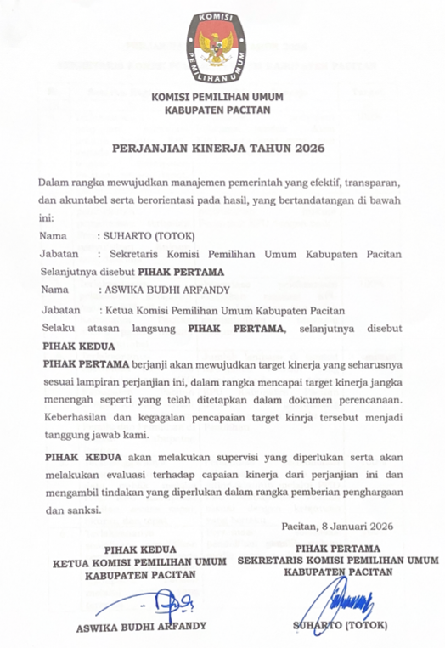

- Pengukuran Capaian Kinerja per {{tgl_akhir_tw}}
Pengukuran kinerja merupakan proses sistematis dalam menilai tingkat pencapaian sasaran dan tujuan organisasi berdasarkan indikator kinerja yang telah ditetapkan. Pengukuran data kinerja dilakukan dengan membandingkan realisasi dengan target kinerja yang diperjanjikan dalam dokumen perjanjian kinerja KPU Kabupaten Pacitan Tahun {{tahun}}.
Rumus yang digunakan untuk menghitung persentase pencapaian target indikator kinerja KPU Kabupaten Pacitan yaitu:
Rumus bagi indikator yang menunjukkan ekspektasi arah pencapaian indikator kinerja lebih tinggi dari nilai target yang ditetapkan.
Realisasi
Persentase Pencapaian Kinerja = X 100%
Target

Per {{tgl_akhir_tw}}, KPU Kabupaten Pacitan mengelola Pagu Anggaran berdasarkan DIPA Revisi ke-{{dipa_revisi}} sebesar Rp {{pagu_total}},- ({{pagu_terbilang}}). terealisasikan sebesar Rp {{realisasi_total}},- ({{realisasi_terbilang}}) atau ekuivalen dengan {{persen_total}}.

Rincian berdasarkan Program Kegiatan :

Program | Anggaran | Realisasi | Sisa | %
{{#program}}{{nama}} ({{kode}}) | {{pagu}} | {{realisasi}} | {{sisa}} | {{persen}}{{/program}}
JUMLAH PAGU | {{pagu_total}} | {{realisasi_total}} | {{sisa_total}} | {{persen_total}}

Kemudian pada Rapat Monitoring dan Evaluasi Capaian Kinerja, KPU Kabupaten Pacitan melaksanakan Pengukuran Capaian Kinerja Triwulan {{tw}} Tahun {{tahun}}.
Pengukuran kinerja terhadap indikator kinerja utama KPU Kabupaten Pacitan Tahun {{tahun}} sebagaimana Tabel berikut:
NO | SASARAN PROGRAM | INDIKATOR KINERJA | TARGET | TARGET TRIWULAN {{tw}} | TOTAL REALISASI TARGET
{{#iku}}{{vm_no}}{{no}} | {{vm_sas}}{{sasaran}} | {{indikator}} | {{target}} | {{target_tw}} | {{realisasi}} | {{/iku}}

- Rapat Monitoring dan Evaluasi Capaian Kinerja Triwulan {{tw}} Tahun {{tahun}}
Sekretariat KPU Kabupaten Pacitan melaksanakan Monitoring dan Evaluasi Capaian Kinerja Triwulan {{tw}} Tahun {{tahun}} yang diselenggarakan pada:
- {{rapat_waktu}}
- Pelaksanaan di {{rapat_tempat}}
- Peserta Rapat terdiri dari :
- {{#peserta}}
- {{.}}
- {{/peserta}}
- Hasil Rapat
- Pembahasan keselarasan antara Perjanjian Kinerja yang telah ditanda tangani bersama dengan capaian kinerja sepanjang Triwulan {{tw}} Tahun {{tahun}}
- Pengidentifikasian hambatan, kendala yang dihadapi, serta merumuskan langkah-langkah perbaikan yang diperlukan guna memastikan target kinerja tahunan dapat dicapai dengan optimal.
- Tanggapan atas hasil evaluasi oleh jajaran pimpinan atas kinerja dilaksanakan secara berkelanjutan dan berkala secara triwulanan, yang meliputi:
  - {{#penegasan}}
  - {{.}}
  - {{/penegasan}}

- HASIL YANG DICAPAI
- Capaian Kegiatan Triwulan {{tw}} Berdasarkan Perjanjian Kinerja KPU Kabupaten Pacitan
Adapun capaian kinerja Sekretariat KPU Kabupaten Pacitan Triwulan {{tw}} Tahun {{tahun}} untuk setiap indikator sebagaimana yang telah ditetapkan dapat diuraikan berdasarkan sasaran pada masing-masing pernyataan kinerja berikut :
{{#pk}}
- Pernyataan Kinerja {{no}}
Sasaran Program {{no}}:
{{sasaran}}
No | Indikator | Target | TW III | Realisasi Target
{{#ind}}{{no}}. | {{indikator}} | {{target}} | {{target_tw}} | {{realisasi}}{{/ind}}

Kegiatan yang Telah Dilaksanakan
{{@n_kegiatan}}
Identifikasi Permasalahan dan Kendala
{{@n_kendala}}
Upaya Peningkatan Kinerja
{{@n_upaya}}

{{/pk}}
- REALISASI ANGGARAN TRIWULAN {{tw}} TAHUN {{tahun}} PER KEGIATAN
KPU Kabupaten Pacitan pasca menerima DIPA Tahun Anggaran {{tahun}} melaksanakan pencermatan Bersama guna Menyusun mapping kegiatan dan anggaran yang tertuang dalam perjanjian kinerja dan rencana kinerja tahunan lembaga.

Berikut adalah revisi anggaran sepanjang Triwulan {{tw}} TA {{tahun}} di KPU Kabupaten Pacitan adalah:
No | Revisi | Tanggal | Pagu
{{#revisi}}{{no}} | {{label}} | {{tanggal}} | Rp {{pagu}}{{/revisi}}

Selama Triwulan {{tw}} {{tahun}} anggaran dapat direalisasikan, meskipun dalam perjalanan waktu terdapat revisi anggaran beberapa kali yang menyebabkan perubahan perencanaan kegiatan dan alokasi sumber daya, KPU Kabupaten Pacitan mampu melakukan penyesuaian agar program kerja tetap berjalan sebagaimana kebijakan dan target yang ditetapkan.
Pagu anggaran per {{tgl_akhir_tw}} yakni senilai Rp {{pagu_total}},- ({{pagu_terbilang}}). terealisasikan sebesar Rp {{realisasi_total}},- ({{realisasi_terbilang}}) atau ekuivalen dengan {{persen_total}} dengan rincian sebagai berikut :
NO | KODE | JENIS KEGIATAN | JUMLAH ANGGARAN  Rp. | JUMLAH REALISASI  Rp.
{{#keg_program}}({{kode}}) PROGRAM {{nama_upper}}
{{#kegiatan}}{{no}} | {{kode}} | {{nama}} | {{pagu}} | {{realisasi}}{{/kegiatan}}{{/keg_program}}

Berikut lampiran DIPA Tahun Anggaran {{tahun}} Revisi ke-{{dipa_revisi}} untuk KPU Kabupaten Pacitan:
[Sisipkan gambar halaman pengesahan DIPA Revisi ke-{{dipa_revisi}}]

[Sisipkan gambar halaman pengesahan DIPA Revisi ke-{{dipa_revisi}}]

- PENUTUP
- Kesimpulan
{{#kesimpulan}}
{{.}}
{{/kesimpulan}}

- Saran
{{#saran}}
{{.}}
{{/saran}}

Dikeluarkan di : PACITAN
Pada tanggal: {{tgl_laporan}}

Sekretaris Komisi Pemilihan Umum Kabupaten Pacitan,

{{nama_ttd}}

- LAMPIRAN
Lampiran Kegiatan Rapat Monitoring dan Evaluasi Capaian Kinerja Triwulan {{tw}} Tahun {{tahun}} pada hari {{rapat_hari}} tanggal {{rapat_tanggal}} terdiri dari:
- Undangan Rapat
- Daftar Hadir
- Dokumentasi
- Notulensi
- Tabel Pengukuran Capaian Kinerja

LAMPIRAN
- Nota Dinas Pelaksanaan Rapat
[Sisipkan scan Nota Dinas / Undangan rapat]

- Daftar Hadir
[Sisipkan scan Daftar Hadir]

- Dokumentasi

[Sisipkan foto dokumentasi rapat] | [Sisipkan foto dokumentasi rapat]  [Sisipkan foto dokumentasi rapat]
[Sisipkan foto dokumentasi rapat]

- Notula
[Sisipkan scan Notula rapat]

[Sisipkan scan Notula rapat]

[Sisipkan scan Notula rapat]

- Tabel Pengukuran Capaian Kinerja Triwulan {{tw}} Tahun {{tahun}}
NO | SASARAN KEGIATAN | INDIKATOR KINERJA | TARGET {{tahun}} | TARGET S.D. TRIWULAN {{tw}} | TOTAL REALISASI TARGET | PERMASALAHAN DAN KENDALA | KEGIATAN YANG SUDAH DILAKUKAN UNTUK MENCAPAI TARGET KINERJA | UPAYA PENINGKATAN KINERJA/RENCANA TIDAK LANJUT | LINK BUKTI DUKUNG | WAKTU PELAKSANAAN | PENANGGUNG JAWAB
{{#lamp}}{{vm_no}}{{no}} | {{vm_sas}}{{sasaran}} | {{indikator}} | {{target}} | {{target_tw}} | {{realisasi}} | {{kendala}} | {{kegiatan}} | {{upaya}} | {{link}} | {{waktu}} | {{pj}} | {{/lamp}}

